



|  |  |  |  |
| --- | --- | --- | --- |
| **EMETTEUR :** | *L.GALET* | *Le 18/07/2023* |  |
| **VALIDATION :** |  |  |  |

|  |  |
| --- | --- |
| **DATE DE CREATION :** | 18 juillet 2018 |
|  |  |
| **MODIFICATION :** |  |
| **Version :** | 1.0 |

TABLE DES MATIERES

1 OBJET DU DOCUMENT 2

2 ARRIVEE DU COLLABORATEUR SUR SITE 3

2.1 Adresse du site de rattachement 3

2.2 Venir à pied depuis la station Basso Cambo : 3

2.3 Obtenir un badge visiteur 3

2.4 Pour déjeuner 4

3 DEMANDE DES ACCES NECESSAIRES 4

4 PREREQUIS LOGICIELS 4

5 LOGICIELS NECESSAIRES 4

5.1 Microsoft Teams 4

5.2 KeePass 6

5.2.1 Installer KeePass 6

5.2.2 Créer une base de données KeePass 6

5.2.3 Ajouter une entrée dans la base 9

5.2.4 Ajouter l’automatisation des informations d’authentification 11

5.3 Visual Studio Code 14

5.4 Golang 16

5.4.1 Installation de Golang 16

5.4.2 Obtenir les variables d’environnement de Golang 19

5.4.3 Définition des variables importantes en Golang 19

5.4.4 Vérification des variables d’environnement du compte 20

5.5 Git 21

5.6 Postman 28

5.7 PostgreSQL 28

5.8 DBeaver 30

5.8.1 Installer le logiciel 30

5.8.2 Configurer la base de données locale 34

6 CONFIGURATION DU CERTIFICAT 36

7 EN CAS DE PROBLEMES 36

# **OBJET DU DOCUMENT**

Cette procédure décrit les étapes principales de l'arrivée d’un nouveau collaborateur dans l’équipe CIAD-IV

Elle s’adresse aux à tout nouvel entrant **à TISSEO pour du développement GOLANG**.

# **ARRIVEE DU COLLABORATEUR SUR SITE**

## Adresse du site de rattachement

Tisseo Voyageurs est situé à l’adresse : 4 Impasse Paul Mesplé, 31100 Toulouse



## Venir à pied depuis la station Basso Cambo :

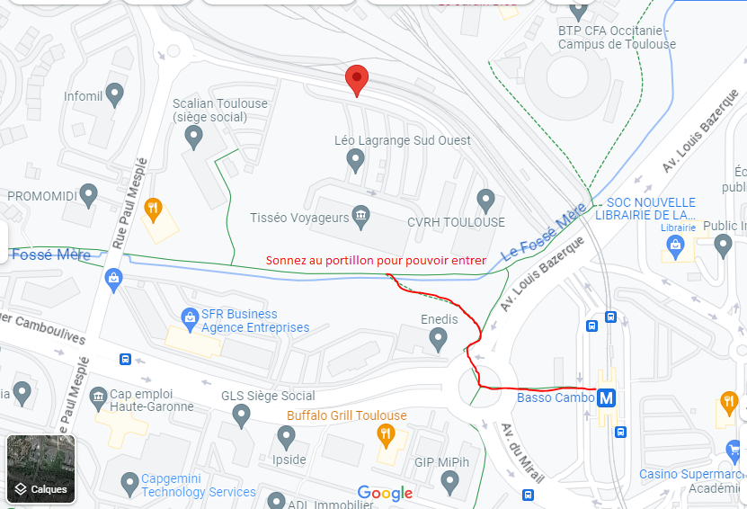

## Obtenir un badge visiteur

Contourner le bâtiment pour vous diriger vers l’accueil, sonnez à l’entrée et déposez votre carte d’identité pour obtenir un badge visiteur

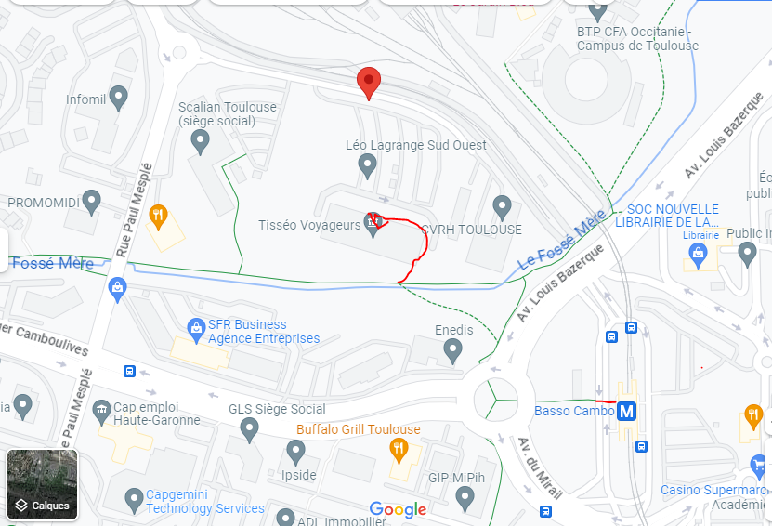

## Pour déjeuner

Le site dispose au rez-de-jardin d’un restaurant d’entreprise permettant la restauration durant la pause méridienne.

Si l’on dispose d’un badge visiteur il faut prévoir du liquide (aux alentours des 10€)

# **DEMANDE DES ACCES NECESSAIRES**

Un prestataire Labsoft doit pouvoir accéder au VPN externe, à internet depuis le réseau Tisséo, aux serveurs de dev, au Gitlab, au Redmine, au logiciel de suivi des prestataires et aux répertoires partagés depuis sa machine masterisée Labsoft

## Création du compte

Pour cela il faut faire une demande ITAM de création de compte. Par exemple :

Merci de créer le compte suivant pour un nouveau prestataire LabSoft :  
  
- Nom : HÉO  
- Prénom : Mathis  
- login : labsoft.mheo  
- Adresse mail : m.heo@labsoft.fr  
- Choix de l'OU : Prestataire  
  
Il faudrait également l'ajouter aux groupes :  
- DIR_STI_SRV_ETUDES  
- INTERNET_ETUDES  
- INTERNET_STANDARD  
- app_ext_redminep_p_allow  
- app_ext_suivitemps_p_allow  
- APP-GITLAB-ETUDES  
- VPN-SSL-EXTERNE

## Configuration des logiciels

### Suivi presta

Dans le logiciel de suivi presta, créer le nouveau compte et l’associer à la ligne budgétaire.

### Gitlab

Attendre une première connexion à Gitlab, cela va créer le compte. Associer ensuite le compte aux groups et aux projets Gitlab

### Redmine

Même logique que pour Gitlab

# **PREREQUIS LOGICIELS**

* **Pour installer les logiciels, vous devez avoir les droits Administrateur du poste.**
* **Système d’exploitation**

Les configurations suivantes sont autorisées :

* + Windows 7 SP1 x64
  + Windows 10 Pro x64
* **Explorateurs internet**

Seuls les explorateurs suivants sont autorisés :

* + Google Chrome 56 x64

# **LOGICIELS NECESSAIRES**

## Microsoft Teams

1. Se rendre sur <https://www.microsoft.com/en-us/microsoft-teams/download-app#desktopAppDownloadregion>
2. Cliquer sur Download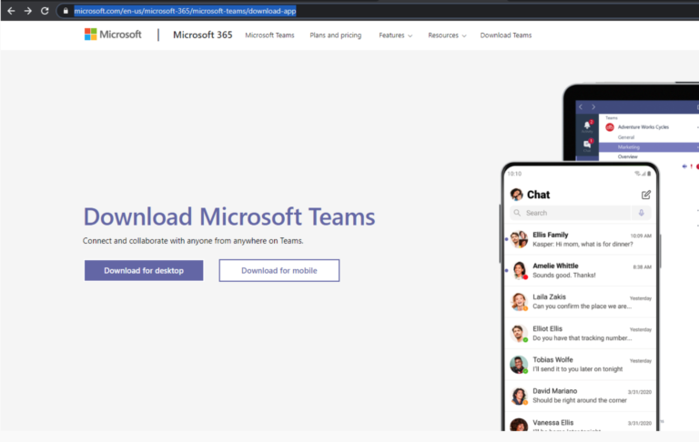
3. Cliquer sur **Download Teams sous Teams for home or small business**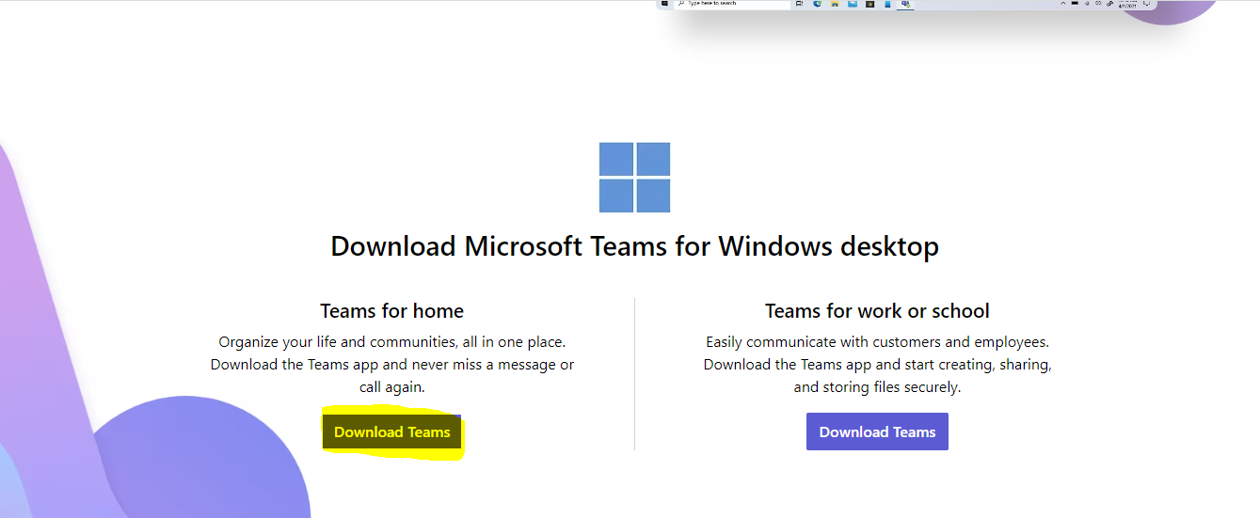
4. Cliquer sur l’exécutable **Teams_windows_x64.exe** 
5. Microsoft Teams va être installé sur votre machine
6. Connectez-vous avec vos identifiants fournis par votre société

## KeePass

### Installer KeePass

1. Aller sur <https://keepass.info/download.html>
2. Cliquer sur Download Now **dans la section KeePass 2.54 Installer for Windows (2.54)**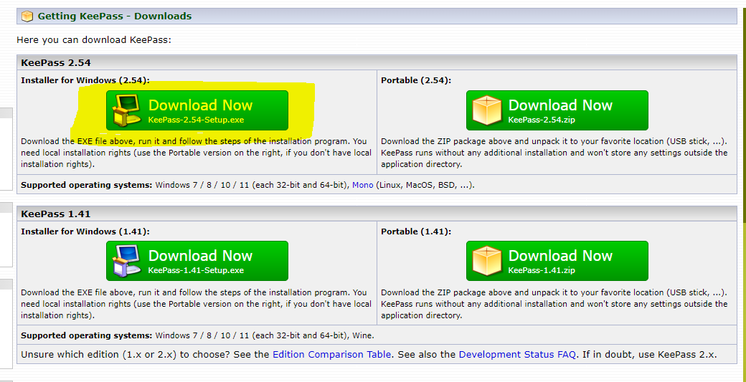
3. Double cliquer sur l’exécutable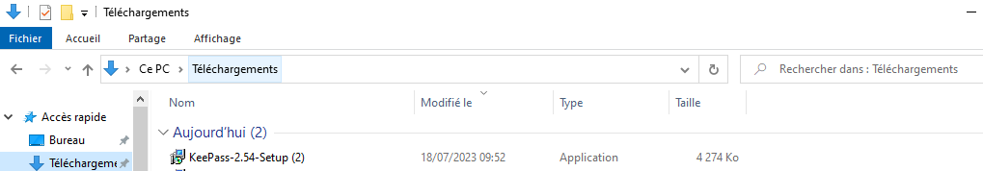
4. Laisser l’installation par défaut

### Créer une base de données KeePass

1. Lancer KeePass
2. Créer une nouvelle base de données en cliquant sur l’icône entouré en rouge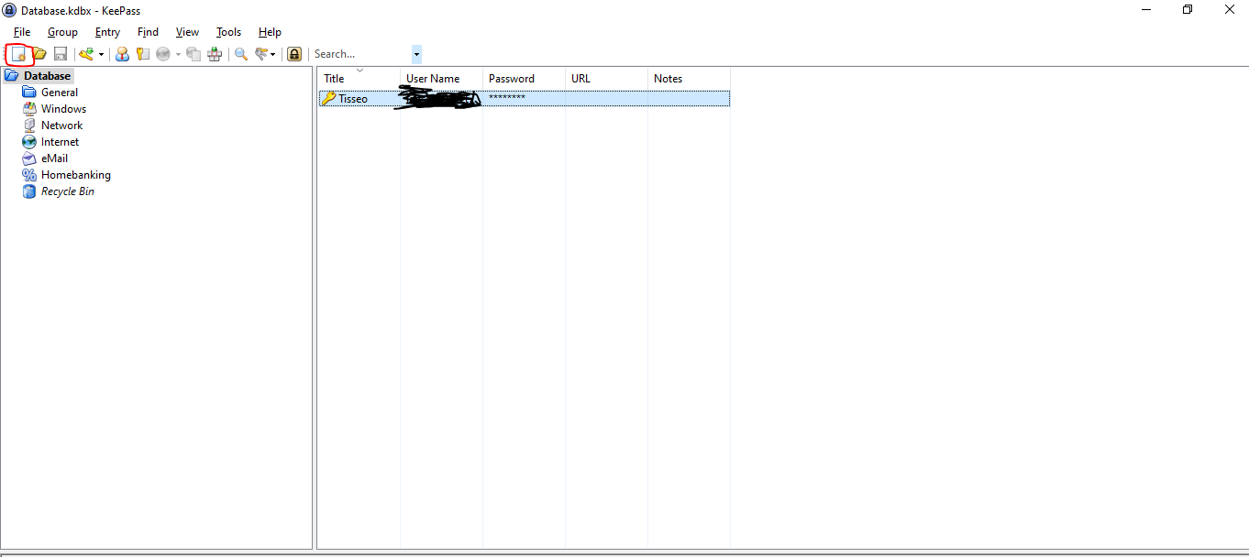
3. Cliquer sur OK 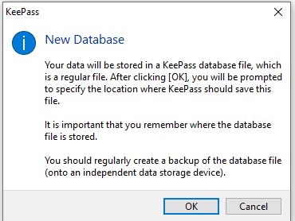
4. Enregistrer sur votre machine la base de données et rappelez-vous de son emplacement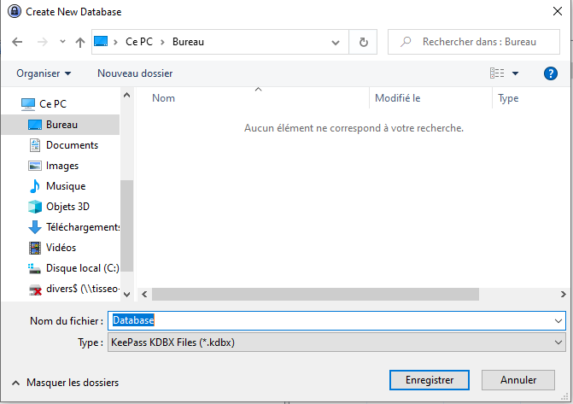
5. Entrer un password d’au moins 9 caractères, majuscules et minuscules, chiffres et caractères spéciaux et cliquer sur OK 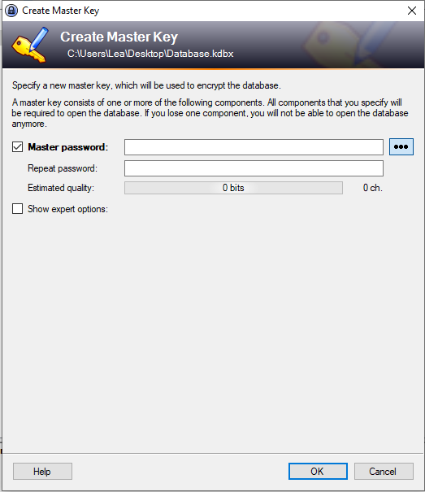
6. Donner un nom à votre base de données et cliquer sur OK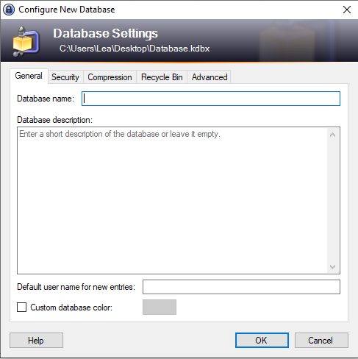
7. Cliquer sur Skip 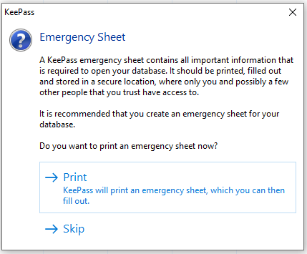

### Ajouter une entrée dans la base

1. Pour ajouter une clé : **Faire clic droit** dans la zone centrale puis **Add Entry**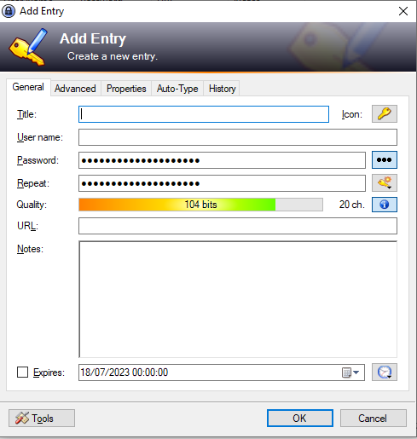
2. Entrer le nom de la clé, le nom d’utilisateur et le mot de passe ainsi que la confirmation dans le champ *Repeat* puis cliquer sur OK. Votre clé apparaît dans la zone centrale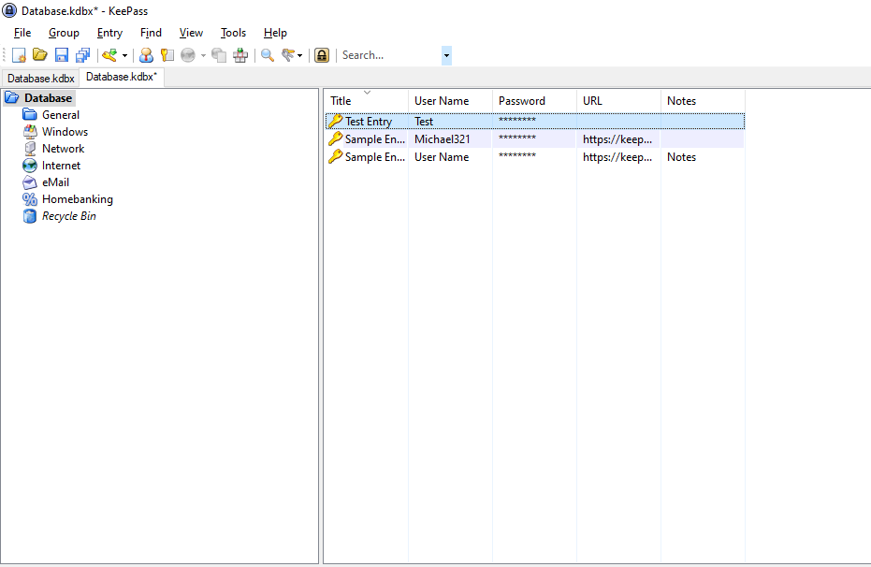
3. Sauvegardez en faisant **CTRL+s** ou en cliquant sur l’icône encadrée en **rouge**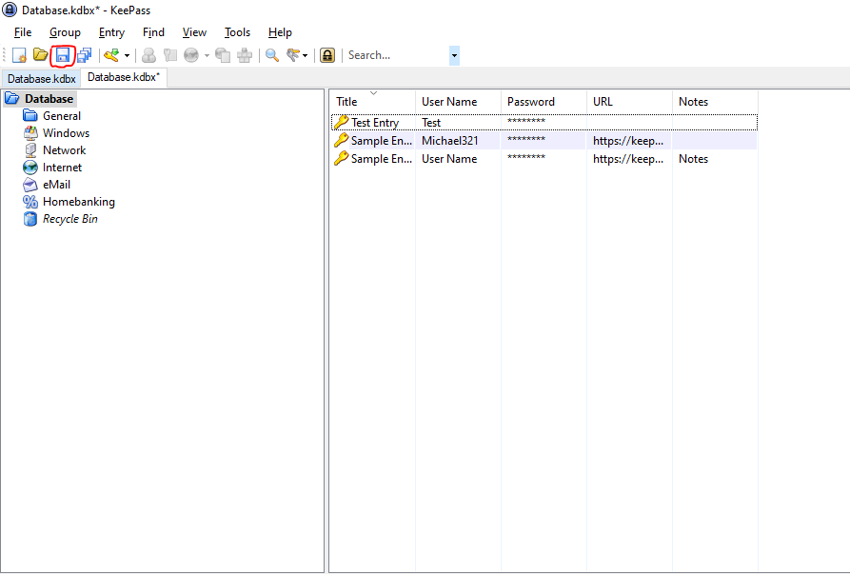

### Ajouter l’automatisation des informations d’authentification

1. Double cliquer sur l’entrée que vous voulez automatiser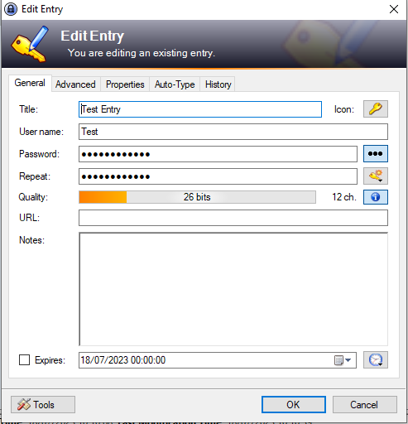
2. Aller sur l’onglet **Auto-Type** entouré en **rouge**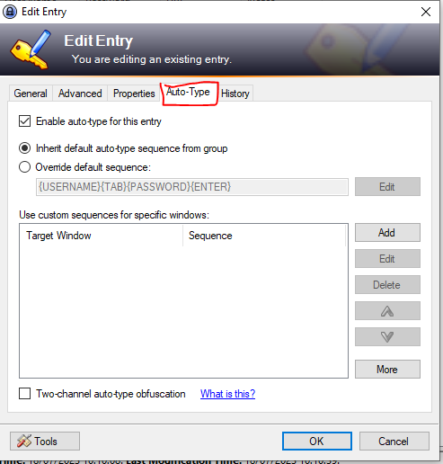
3. Cliquer sur le bouton **Add** qui va ouvrir une nouvelle fenêtre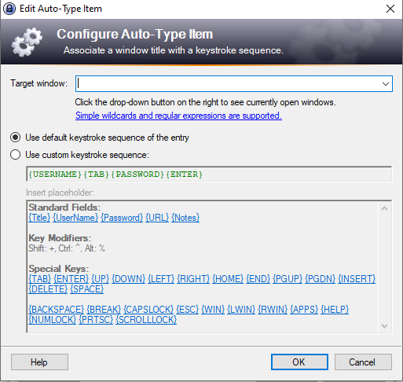
4. Choisir l’application dans la liste déroulante puis cliquer sur **OK**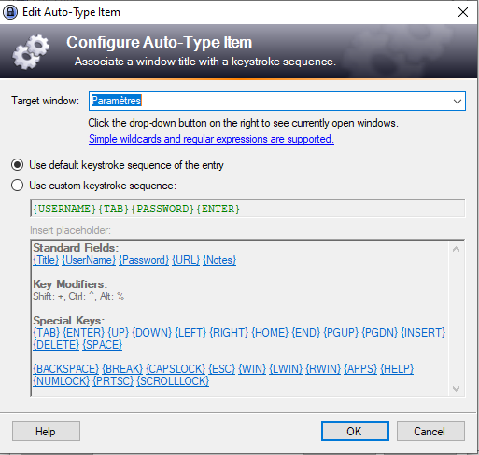
5. La fenêtre se ferme et l’application est ajoutée sur la zone centrale de la page d’**Edit Entry** puis cliquer sur **OK**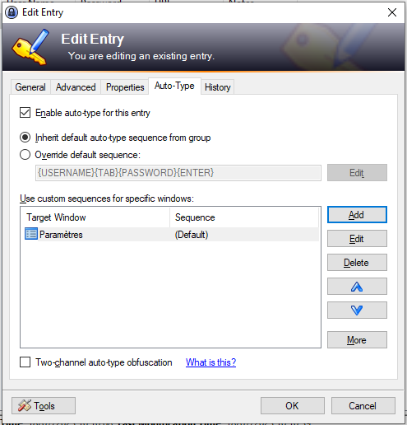
6. Sauvegarder comme expliqué au 3.2.3 étape 3
7. Pour utiliser **l’Auto-type** sur une mire de connexion **cliquer dans le premier champs texte** puis appuyer sur **CTRL+ ALT + A**

## Visual Studio Code

1. Aller sur <https://code.visualstudio.com/>
2. Cliquer sur Download for Windows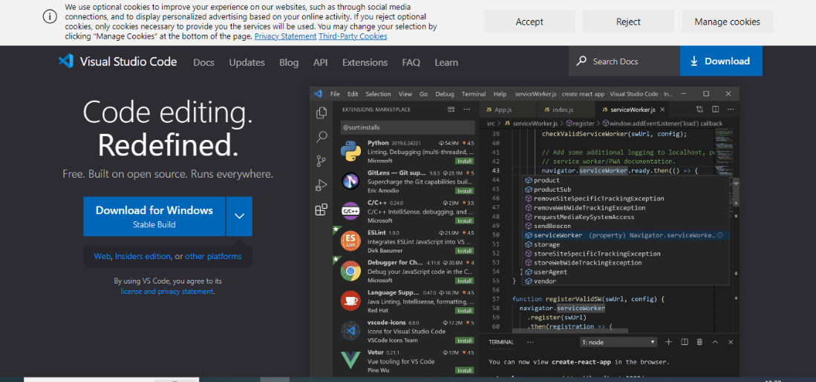
3. Lancer l’installateur une fois téléchargé, accepter les termes du contrat de licence puis cliquer sur **Suivant** 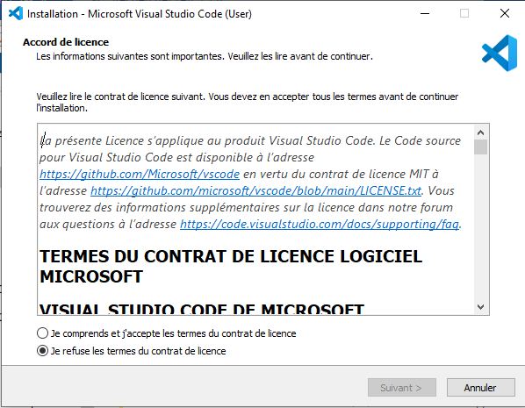
4. Cocher toutes les cases sur l’écran des Tâches Supplémentaires qui cliquer sur **Suivant**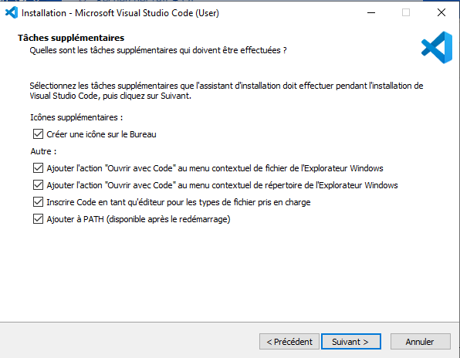
5. Cliquer sur Installer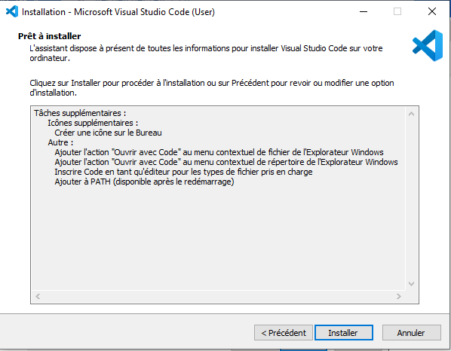
6. Cliquer sur **Terminer** une fois l’installation finie  
   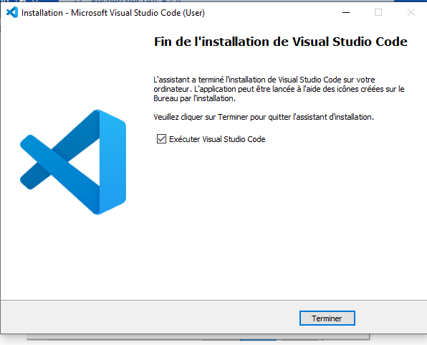

## Golang

### Installation de Golang

1. Aller sur <https://go.dev/doc/install>
2. Cliquer sur le bouton **Download (numéro de version)**  
   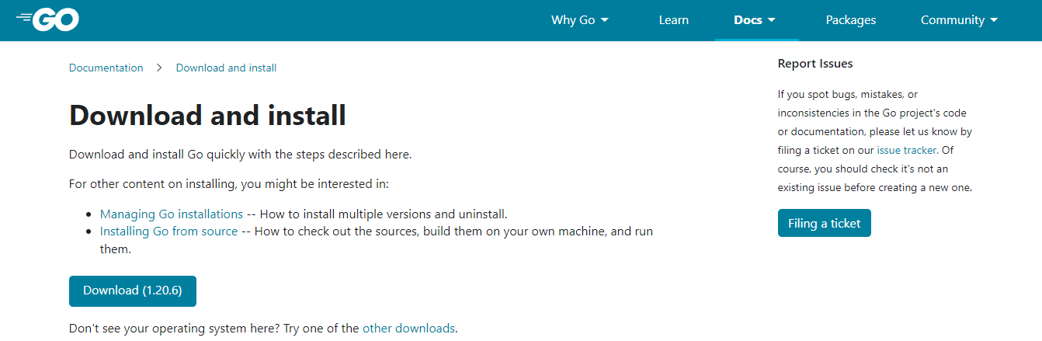
3. Cliquer sur le lien entouré en rouge  
   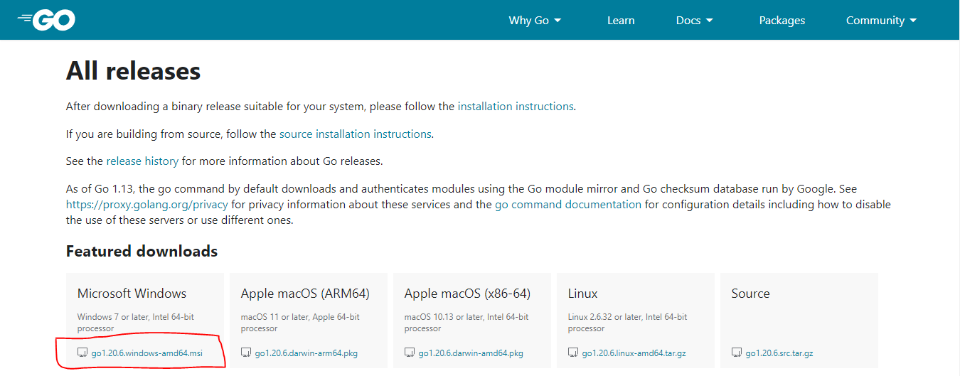
4. Une fois téléchargé, exécutez-le et cliquez sur **Next**  
   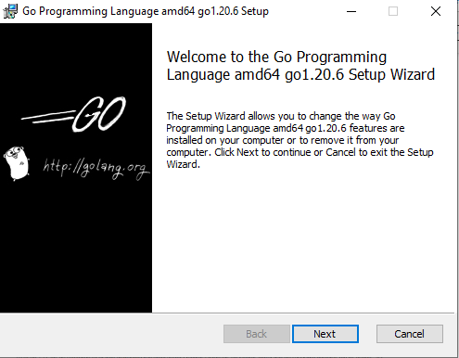
5. Cocher la case pour accepter le contrat de licence et appuyer sur **Next**  
   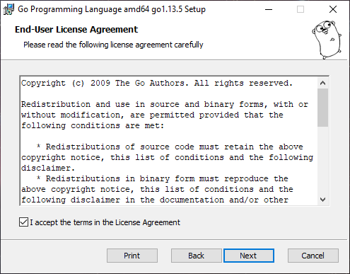
6. Choisissez le dossier d’installation de Golang sur votre machine et cliquez sur **Next**  
   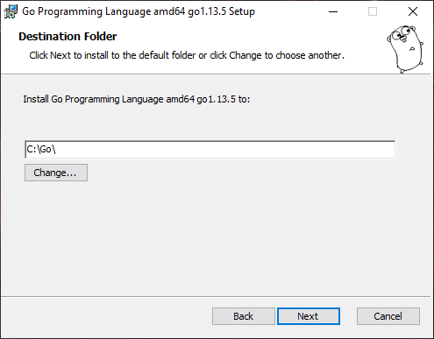
7. Cliquez sur **Install**  
   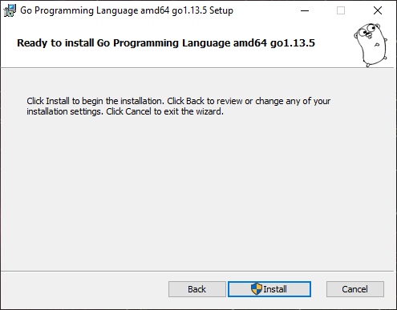
8. Une fois l’installation terminée cliquez sur **Finish**  
   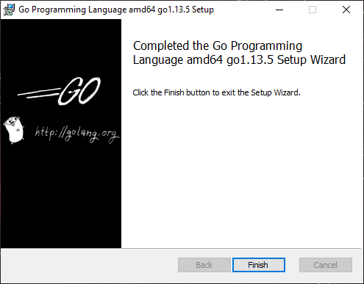

### Obtenir les variables d’environnement de Golang

1. Ouvrir un terminal de commande Windows
2. Taper *go env* puis appuyer sur entrée

### Définition des variables importantes en Golang

1. GOARCH=amd64  
   Cette variable décrit sous quelle architecture se situe la machine
2. GOBIN=  
   Chemin vers le dossier contenant les exécutables nécessaires à l’exécution de Golang sur la machine (souvent non set car c’est déjà fait dans la variable globale PATH par défaut)
3. GOCACHE=%USERPROFILE%\AppData\Local\go-build  
   Chemin vers lequel trouver le cache que Golang utilise pour build les applications
4. GOENV= %USERPROFILE%\AppData\Roaming\go\env  
   Chemin vers lequel trouver le stockage des variables d’environnements nécessaires pour le Golang
5. GOEXE=.exe   
   Le format de sortie du binaire après le build
6. GOHOSTARCH=amd64  
   Contient sur quelle l’architecture est installé la version de Golang
7. GOHOSTOS=windows  
   Contient sur quel OS est installé la version de Golang
8. GOINSECURE=  
   Deprecated
9. GOOS=windows  
   L’os pour lequel Golang va compiler le code
10. GOPATH=%USERPROFILE%\go  
    Le chemin vers le répertoire de travail courant des projets Go
11. GOPROXY=https://proxy.golang.org,direct  
    Permet de set vers quelle adresse les packages Go doivent être téléchargés
12. GOROOT=C:\Program Files\Go  
    Le chemin vers l’installation des fichiers de base du langage Go
13. GOSUMDB=sum.golang.org  
    L’adresse vers laquelle comparer les checksums reçus
14. GOTMPDIR=  
    Permet de définir le chemin vers lequel Go va sauvegarder les fichiers temporaires si on ne veut pas utiliser la valeur par défaut de l’OS
15. GOTOOLDIR=C:\Program Files\Go\pkg\tool\windows_amd64  
    Permet de savoir où sont stockés les outils utilisés par Golang
16. GOVERSION=go1.20.6  
    La version de Golang actuellement installée sur le poste
17. GCCGO=gccgo  
    Précise quel compilateur est utilisé pour compiler les fichiers Golang

### Vérification des variables d’environnement du compte

1. Ouvrir la barre de recherche et taper “Modifier les variables d’environnement pour votre compte” et cliquer sur le résultat de recherche  
   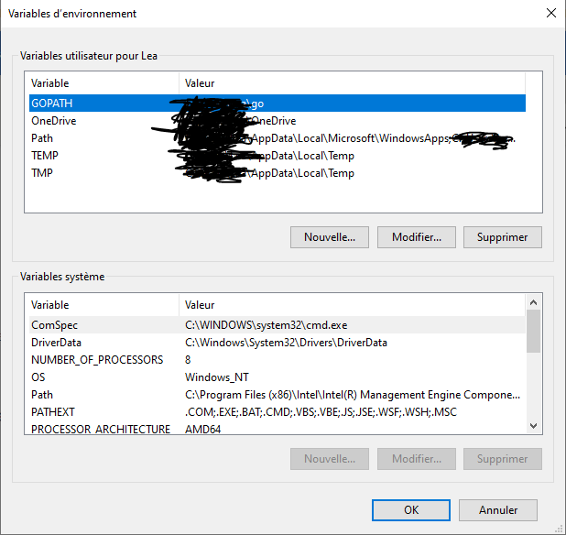
2. Vérifier que :
   1. La variable GOPATH existe bien et pointe vers votre répertoire de travail
   2. Double cliquez sur PATH et vérifiez que la ligne suivante est bien présente à l’intérieur  
      

## Git

1. Aller sur <https://git-scm.com/download/win>
2. Cliquer sur le lien entouré en rouge pour télécharger Git dernière version pour Windows  
   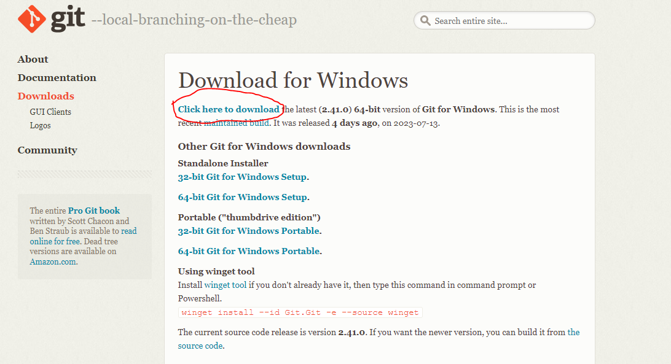
3. Une fois téléchargé, ouvrez l’installateur et cliquer sur **Next**  
   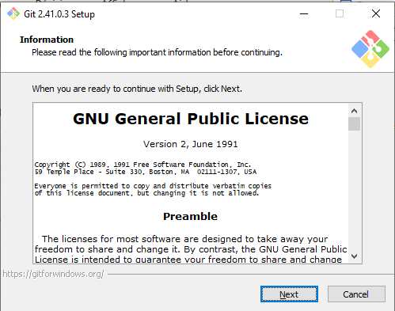
4. Sélectionnez les cases à cocher que vous voulez installer puis cliquer sur **Next**  
   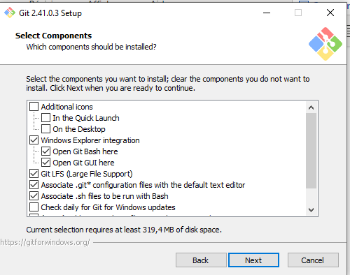
5. Choisissez l’éditeur par défaut de Git puis cliquez sur **Next**  
   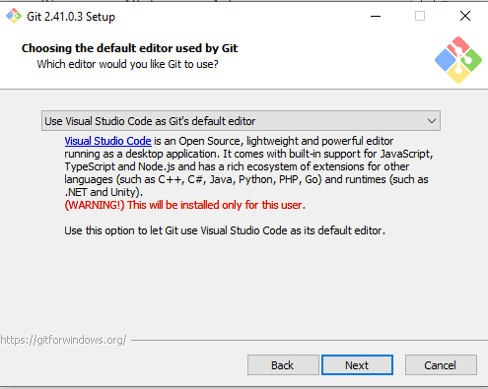
6. Laissez l’option par défaut et cliquez sur **Next**  
   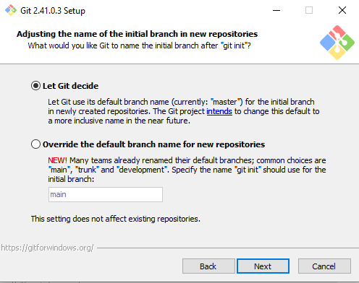
7. Laissez l’option recommandée par defaut puis cliquez sur **Next**  
   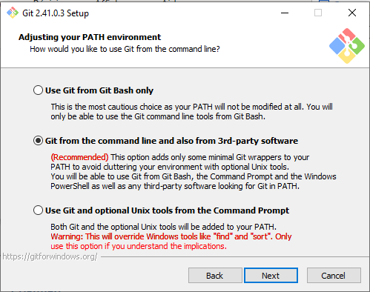
8. Laissez l’option par défaut puis cliquez sur **Next**  
   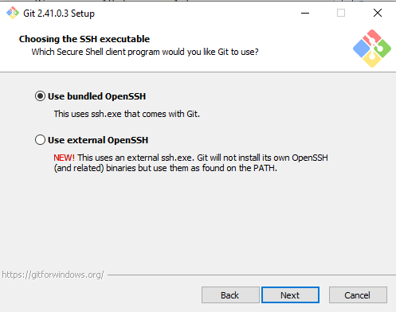
9. Laissez l’option par défaut puis cliquez sur **Next**  
   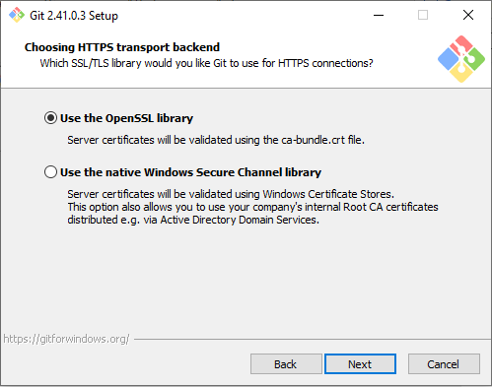
10. Choisissez votre conversion de caractère de fin de ligne (laisser de préférence le Windows-style) puis cliquez sur **Next**  
    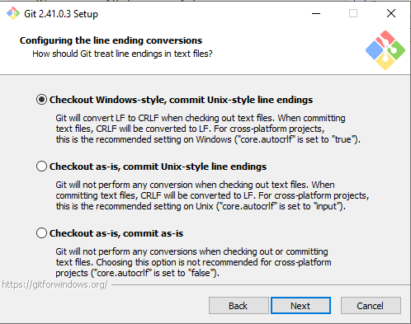
11. Laissez l’option par défaut puis cliquez sur **Next**  
    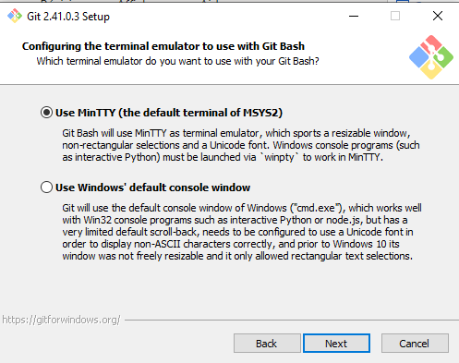
12. Laissez l’option par défaut et cliquez sur **Next**  
    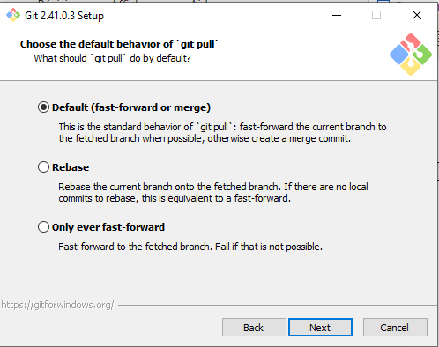
13. Laissez l’option par défaut et cliquez sur **Next**   
    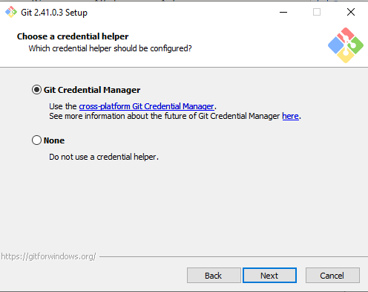
14. Laissez l’option par défaut et cliquez sur **Next**  
    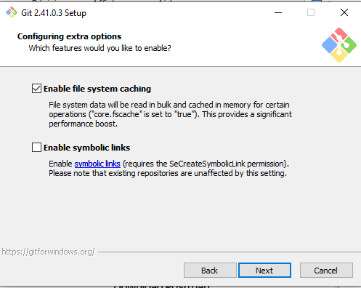
15. Ne rien cocher et cliquer sur **Install**  
    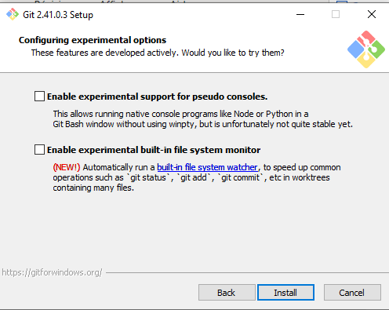
16. Cliquer sur **Finish** une fois l’installation terminée

## Postman

1. Aller sur <https://www.postman.com/downloads/>
2. Cliquer sur le bouton encadré en rouge pour le télécharger  
   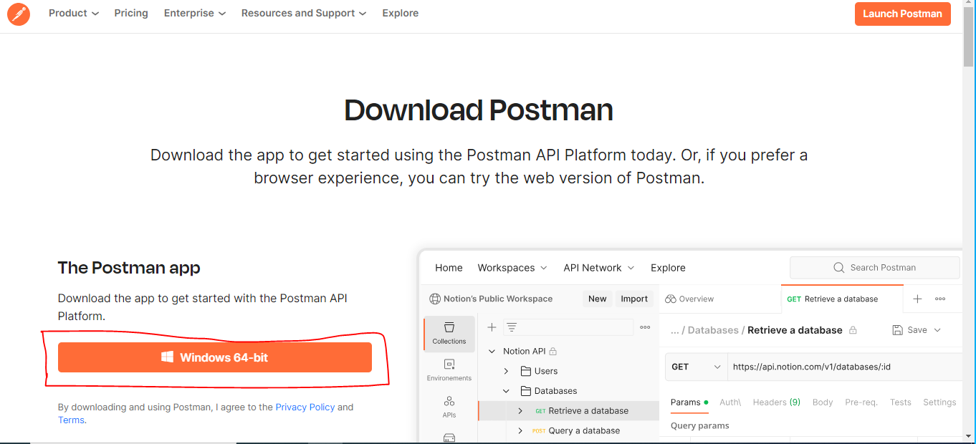
3. Une fois téléchargé, exécuter l’installateur
4. Ajouter vos informations de connexion pour pouvoir utiliser Postman

## PostgreSQL

1. Aller sur <https://www.postgresql.org/download/windows/>
2. Cliquer sur **Download the installer** entouré en rouge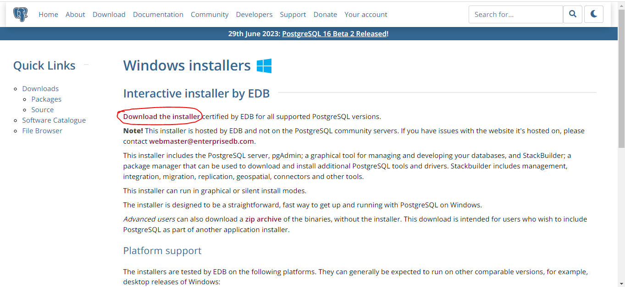
3. Cliquer sur l’icône entourée en rouge  
   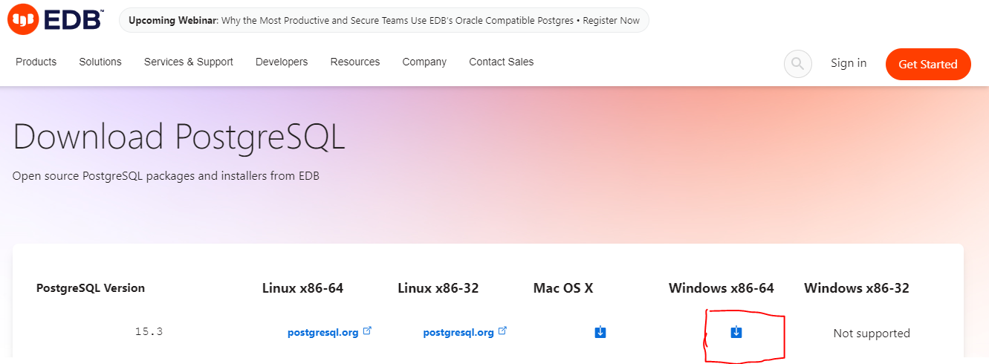
4. Ouvrir l’installateur une fois celui-ci téléchargé et cliquer sur **Suivant**  
   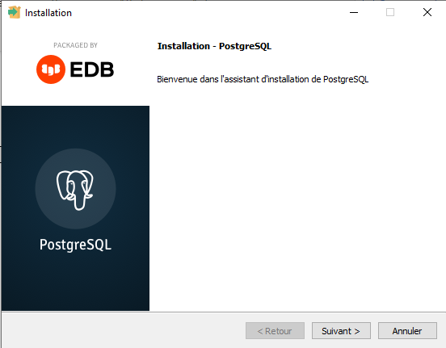
5. Tout cocher puis cliquer sur **Suivant**  
   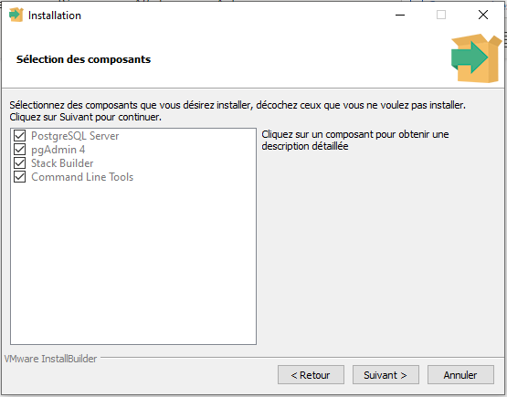
6. Suivre les écrans suivants
   1. Le répertoire d’installation des binaires ;  
      Le répertoire d’installation a une valeur par défaut généralement convenable car il n’existe pas vraiment de raison d’installer les binaires PostgreSQL en dehors du répertoire *Program Files*.
   2. Le choix des outils (copie d’écran ci-dessus), notamment des outils en ligne de commande (à conserver impérativement), des pilotes et de pgAdmin 4 ;
   3. Le répertoire des données de la première instance ;  
      Par contre, le répertoire des données de l’instance PostgreSQL. n’a pas à être dans ce même répertoire *Program Files* ! Il est souvent modifié pour un autre disque que le disque système.
   4. Le mot de passe de l’utilisateur **postgres** ;  
      Le mot de passe est celui de l’utilisateur **postgres** au sein de PostgreSQL. En cas de mise à jour, il faut saisir l’ancien mot de passe. Le service lui-même et tous ses processus tourneront avec le compte système générique **NETWORK SERVICE** (Compte de service réseau).
   5. Le numéro de port ;  
      Le numéro de port est par défaut le 5432, sauf si d’autres instances sont déjà installées. Dans ce cas, l’installeur propose un numéro de port non utilisé.
   6. La locale par défaut
7. Cliquer sur **Installer**, laisser l’installation se faire puis cliquer sur **Terminer**
8. Un outil **StackBuilder** se lance dans la foulée mais fermez le

## DBeaver

### Installer le logiciel

1. Aller sur <https://dbeaver.io/download/>
2. Télécharger l’installateur entouré en rouge  
   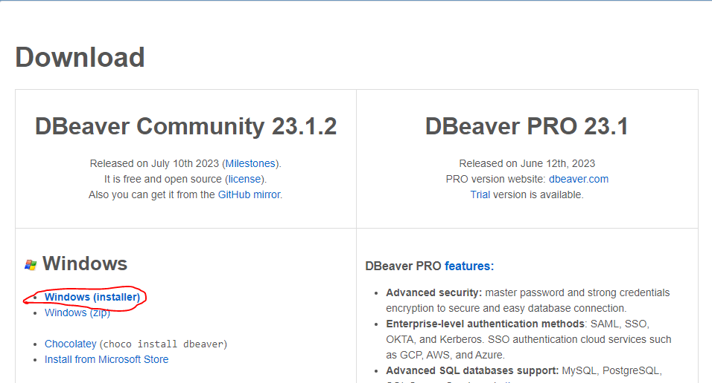
3. Une fois l’installateur téléchargé, ouvrez-le puis cliquer sur **Suivant**  
   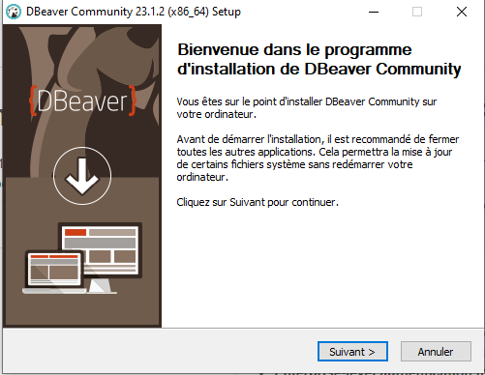
4. Lisez le contrat de licence puis cliquer sur **J’accepte**  
   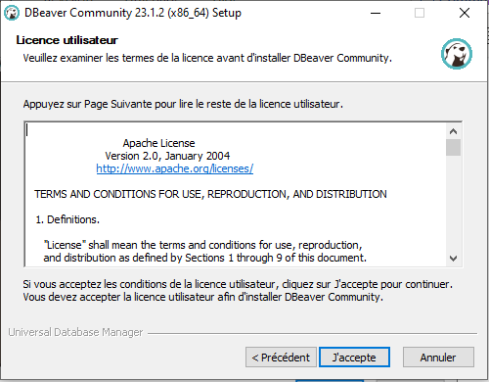
5. Choisir pour quel utilisateur installer le logiciel puis cliquer sur **Suivant**  
   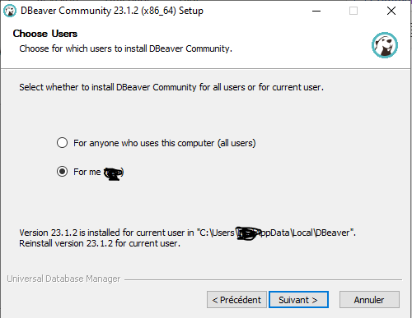
6. Choisissez les composants à installer puis cliquer sur **Suivant**  
   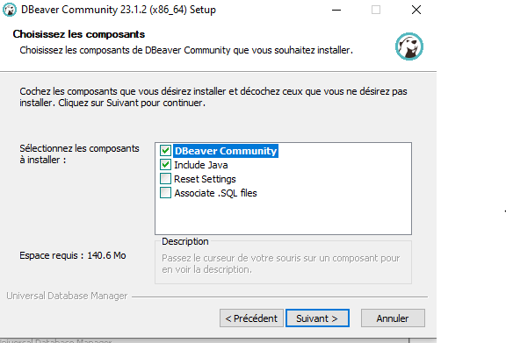
7. Choisissez votre répertoire d’installation puis cliquer sur **Suivant**  
   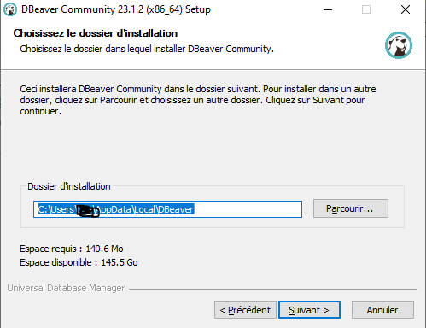
8. Choisir un dossier dans le menu démarrer puis cliquer sur **Installer**  
   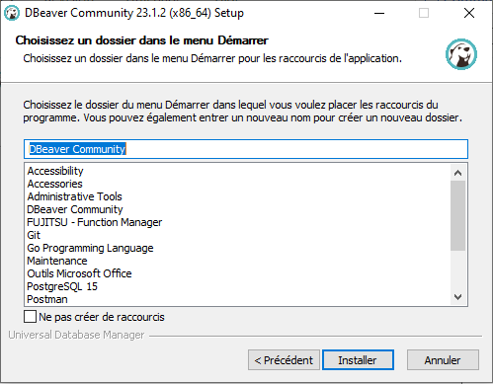
9. Cliquer sur **Terminer** une fois l’installation finie

### Configurer la base de données locale

1. Cliquer sur l’un des icônes (entourés en rouge) permettant la création d’une connexion à une base de données  
   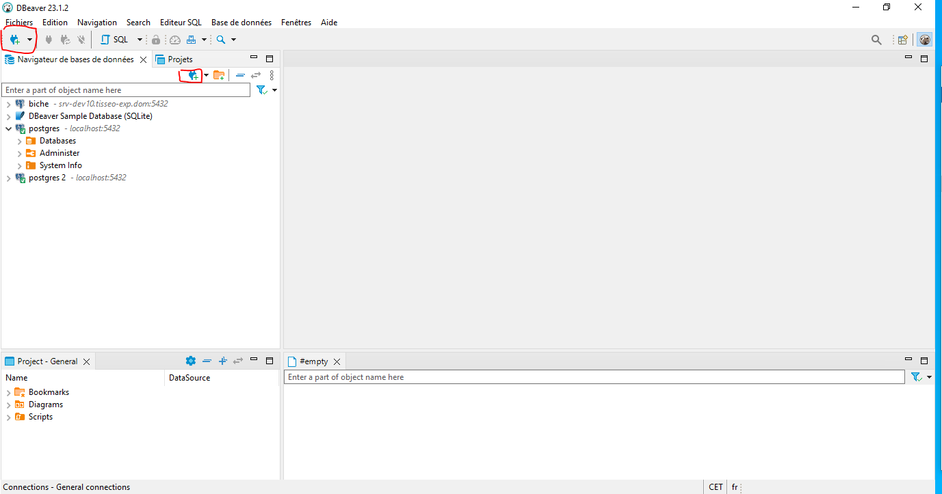
2. Selectionner PostgreSQL et cliquer sur **Next**  
   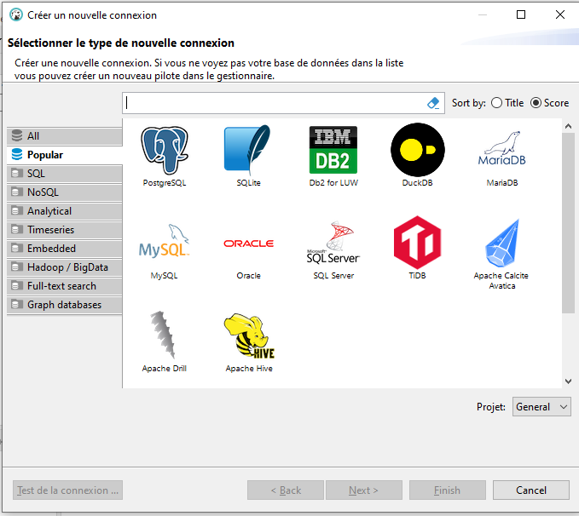
3. Laissez par défaut pour les informations de connexion Server et changez le mot de passe dans la section *Authentification* puis cliquer sur Test de la connexion  
   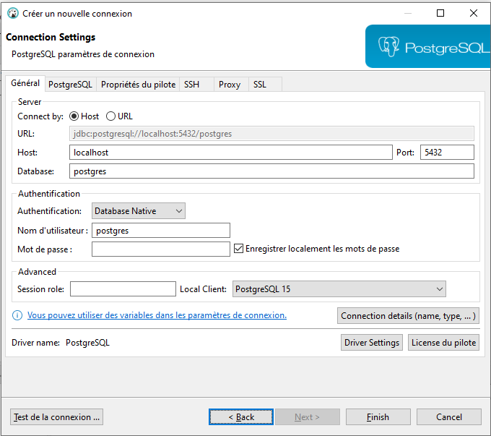
4. Une pop-up donnant le statut de la connexion s’affichera, cliquer sur **OK** pour la fermer  
   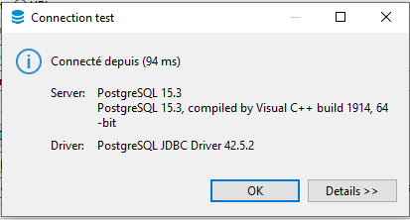
5. Dans l’onglet PostgreSQL cocher la case “Show all databases” dans la section Settings puis cliquer sur **Finish**  
   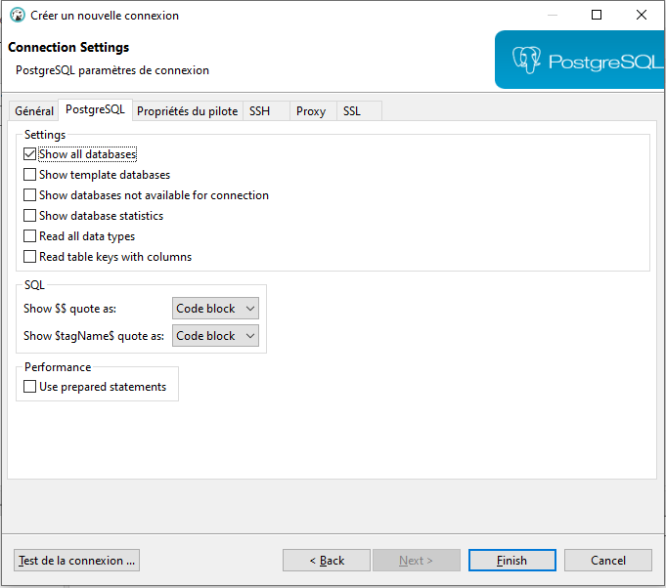

# CONFIGURATION DU CERTIFICAT

1. Donner accès au certificat Tisseo TV-CA
2. Double cliquer pour l’ouvrir et cliquer sur **Ouvrir**  
   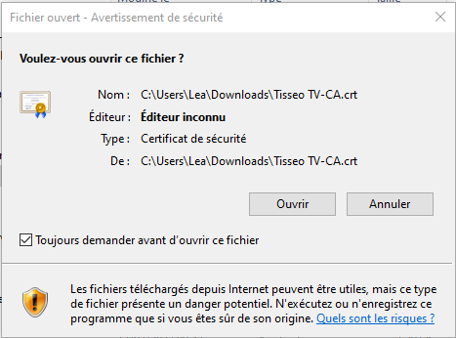
3. Cliquer sur **Installer le certificat**  
   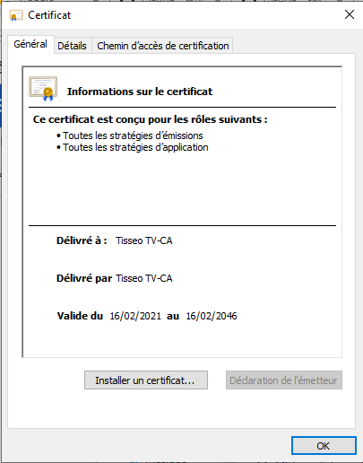
4. Sélectionner *Ordinateur local* et cliquer sur **Suivant**  
   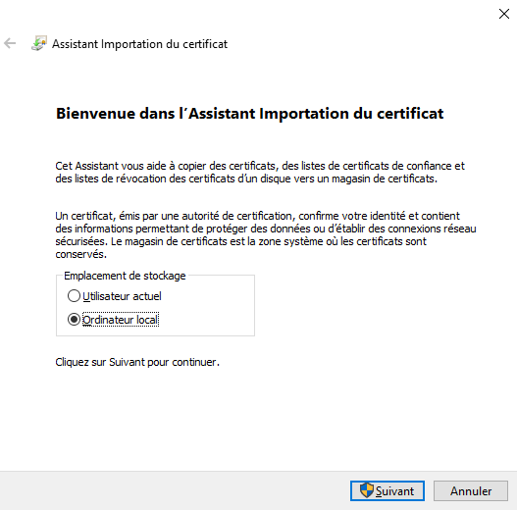
5. Sélectionner le magasin “Autorités de certification racines de confiance” puis cliquer sur **Suivant**  
   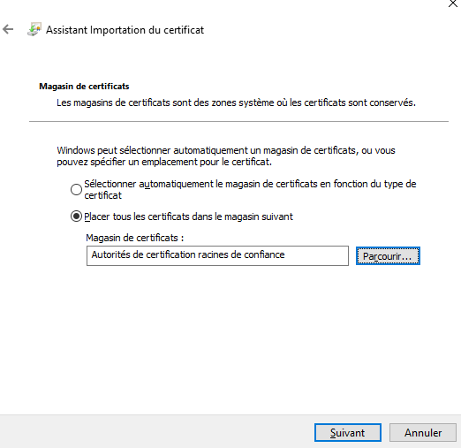
6. Cliquer sur **Terminer**  
   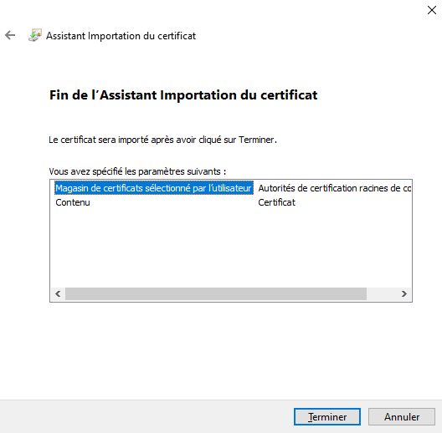

# **EN CAS DE PROBLEMES**

Si vous ne pouvez pas installer les logiciels nécessaires contactez votre administrateur système en lui envoyant la procédure